TEL 042-571-3103
FAX 042-505-6763
火～土10：00～18：00
（日・月・祝日定休）

なびぃ通信

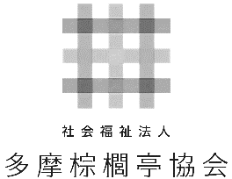
2023年
4・5月号
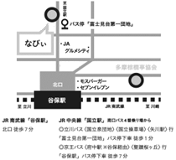

発行者
社会福祉法人多摩棕櫚亭協会地域活動支援センターなびぃ
〒186-0003国立市富士見台2-8-7ラフォーレ国立Ⅲ101

■もくじ■
1ページ感染対策方法変更のおしらせ 2ページ報告・おしらせ 3ページプログラム予定 4ページ4・5月カレンダー

なびぃメンバーのみなさま 来所されるみなさまへ
～ 感染対策方法の変更について ～
厚生労働省より令和5年3月13日（月）から、マスク着用について個人の判断が基本となることが示されました。これに合わせて3月14日（火）から、なびぃにおいても感染対策方法を以下の通り変更いたしました。

マスク着用等について
マスクの着用は個人の判断でお願いします
ただしメンバー・来所者の方への感染を防ぐために、職員は引き続き原則マスクを着用します
面談時のアクリル板使用をご希望の方はお申し出ください

フリースペースについて
フリースペース開放時間が（火～金）13：00～18：00 （土）10：00～18：00に戻ります
滞在時間・飲食についての制限もなくなります
人数が多いときは引き続きこまめな換気を行います

来所時について
手洗い・消毒は個人の判断でお願いします
来所者名簿への体温・体調の記入は不要となります
※お名前・滞在時間の記入は引き続きお願いいたします

●ご質問・ご不安・ご心配などありましたら、職員までお声かけください●

